1. 设备监控：操作这些命令没有加上，没有实际的控制发出，视频播放开几秒钟后就自动关掉了

设备监控不是只是一个状态监控与查看的界面么?要增加指令控制？

操作命令是如何操作,是控制中控、电源、空调、电柜门等设备么？具体操作指令是如何发出的？命令格式呢？192.168.5.146:8082/TERMINAL_STATUS?System=true这种操作么?

集控中已经提供了控制执行的功能;

颜色的话,如果中控开并且已连接,为绿色;否则为红色;

视频播放问题已调整;

1. 视频监控：改成多窗口播放时用副码，大窗口时用主码流

视频播放那里改一下，以前是一个摄像头一个地址，现在改为配两个地址，用空格分开，前面是主码地址，后面是副码地址。只有当视频窗口最大化时才调用主码地址，其它时候都是调用副码地址播放

对照原来的逻辑,还是不太懂,原来逻辑:视频地址是classroom的一个属性,一般配置1-4个rtsp地址,以空格隔开,第一个地址作为教室的主视频源;矩阵显示时,只显示主视频源,放大某个主视频时,显示教室的所有视频源;

现在要求每个摄像头两个地址,主码与副码,这个是在哪里配置的呢?

1. 集控：没有执行和停止按钮，写卡没有加上去

已调整;

这三个操作在右键菜单,勾选后直接右键操作即可,停止操作是终止执行Task;

1. 卡控及预约管理：卡控新增教学楼选好后，教室编号下拉框应该是教室的名字编号不是ID号，待选名单查不出来

已调整;

待选名单的查询基于Person表,所有查询条件清空后,是否有查询结果?我这边测试正常;

查询逻辑也只是从Person表查询人员;

增加了重置功能;

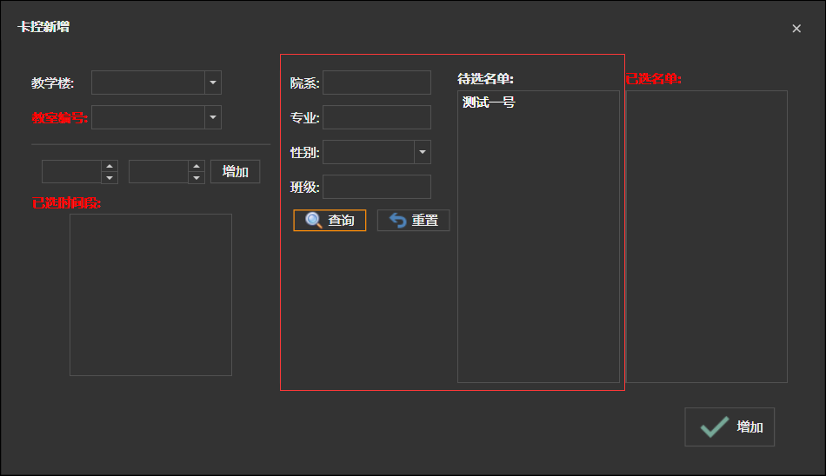

1. 所有增加提示框界面，点击增加后提示成功但不要退出

已调整;

另外,优化了视频播放控件,优化了多视频播放时性能消耗过大问题;